22 ans le Piston

L’armée me convoque au centre de sélection pour le service militaire.
A cette époque, on réforme facilement et même on exempte souvent les sursitaires qui le souhaitent.
Je suis très confiant car j’ai un piston en or. Tonton Abbé est intervenu auprès de son grand ami Jean Foyer, ministre de la Justice.
Le colonel regarde mon dossier avec intérêt :
-Je suis certain que votre service militaire sera passionnant.
-Excusez moi, Monsieur, mais je ne souhaite pas faire mon service.
-Avec votre dossier, vous aurez certainement un poste intéressant.
Il me remet mon livret militaire dont voici un extrait très rassurant :
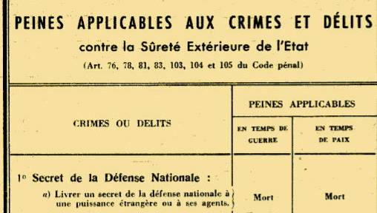

Peine applicable :

MORT

Je suis furieux. Je vais vite retourner à Angers dire deux mots à Tonton Abbé.
A la gare, on me dit que mon billet de train gratuit n’est pas valable pour le Blois-Angers de 17h04, uniquement Première Classe. Evidement, je monte dans MON train et je vais passer un long moment à discuter avec le contrôleur en lui montrant d’un air benêt mon bon de transport Bleu-Blanc-Rouge.
-Moi Service Militaire. Moi Gratuit. Moi rentrer chez moi. Moi pas d’argent. Moi gratuit.
Les hommes d’affaires assis à coté de moi viennent à mon secours. Le contrôleur laisse tomber. Tout le monde rit.
Et Tricotin pardonne à Tonton Abbé.

© tricotin.net/Histoires 02/09/07 2230

